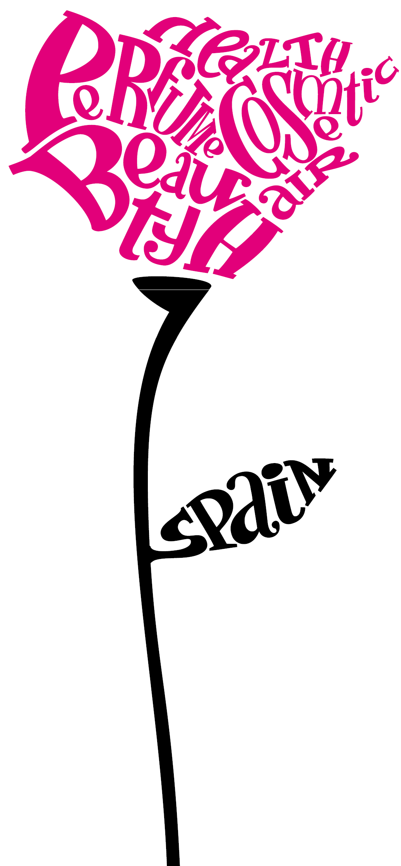
Beauty from Spain:
스페인의 미학
Natural cosmetics with the latest technology
혁신기술을 토대로 탄생한 내츄럴 화장품

문화와 전통을 바탕으로 스페인 화장품 산업은 세계적 수준을 자랑.
스페인의 한국향 수출은 지난 3년간 연평균 14%의 성장세를 보임.

화장품과 향수산업은 전통적으로 스페인의 개인 위생문화 발달에 지대한 역할을 하였습니다. 지중해의 풍부한 자연적 환경을 바탕으로 천연원료를 개발하여 피부와 모발 관리제품에 적용하여 왔습니다.

오늘날에는 천연제품의 폭넓은 경험과 기술의 장점을 더욱 최적화 하고 있습니다. 혁신적 기술을 바탕으로 탄생되는 제품으로 스페인의 미용 산업은 까다로운 소비자의 욕구를 충족시키고, 전 세계 전문가들로 부터 우수함을 인정받고 있습니다.

스페인의 미용산업은 연간 34억 850만불 규모로, 세계 8위권에 랭크 되어 있습니다.

스페인 화장품은 전체 생산량의 62% 가량이 유럽권역에 수출되어 왔으나, 점진저긍로 신흥시장으로의 시장 다변화에 대한 관심이 증대되고 있습니다.

Euromonitor International지의 통계에 의하면, 대한민국의 화장품 수출은 2012년 9억 6천만 달러를 기록, 세계 시장에서 선진국으로 진입했음을 보여주고 있습니다. 대한민국 화장품 산업은 지난 해 대비 10% 이상의 높은 상승세를 기록중입니다.

대한무역협회 통계에 따르며, 2012년 스페인의 대한민국향 수출은 110 만불을 기록했습니다. 이는 한국시장의 중요성을 반영 하는 것입니다. 이에 스페인의 수출 ∙ 투자 공사인 ICEX는 “Beauty FROM Spain”이란 슬로건 하에 2013년 뷰티 엑스포 INTERNATIONAL BEAUTY EXPO 2013 에 처음으로 참가하게 되었습니다.

스페인 수출투자 공사는 경제부 소속기관으로서 스페인 기업의 교역증대 및 해외 시장 진출과 투자를 촉진하는 정부 기관입니다. 올해 행사에 참여하는 스페인 화장품 산업의 선두 브랜드는 다음과 같습니다.

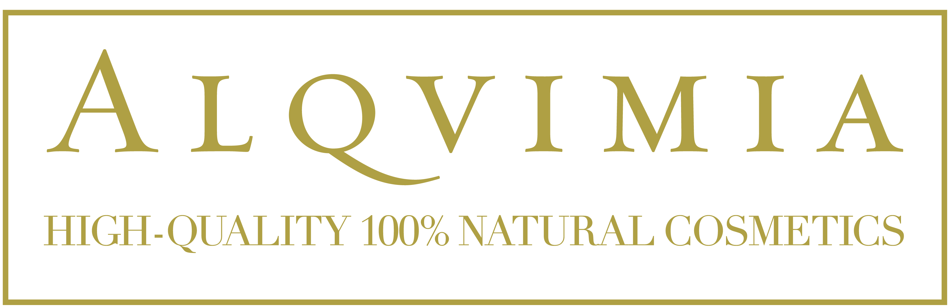
Alqvimia: 지난 25년동안 100% 내츄럴화장품만을 고집하는 스페인의 선도기업입니다. 고급 스파 및 피부관리실에서 사용되는 남성 및 여성용 화장품을 생산합니다. 국내 수입/유통업체를 찾습니다.


Institute BCN Esthetics: 메조테라피 시술에서 사용되는 원료제품을 생산하는 기업입니다. 2013 뷰티 전시회에서 B2B 상담을 통해 국내 파트너와의 만남을 기대합니다.

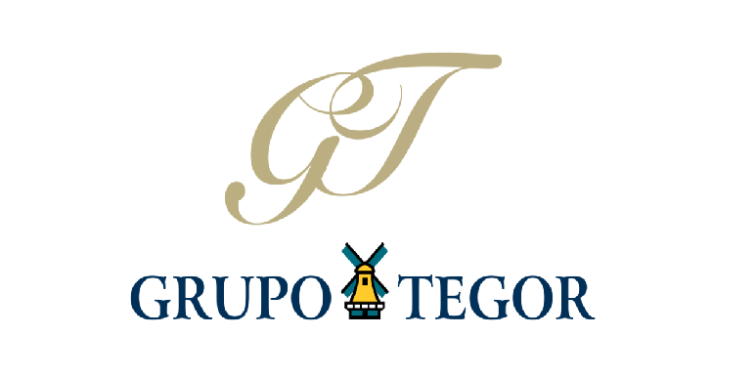
Tegor Group: 천연 원료를 적용한 바디 및 페이스 제품에 주력하고 있는 유수의 스페인 기업입니다. 자사 제품의 수입 및 유통을 담당할 국내 기업을 찾습니다.

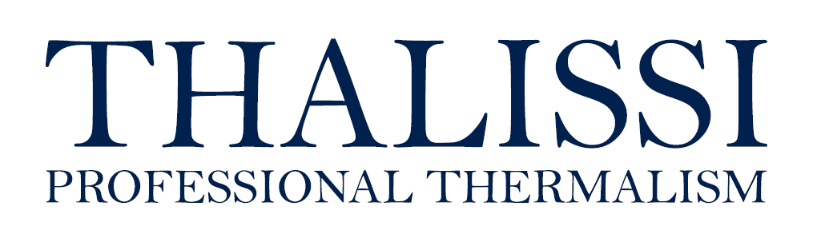
Thalissi: 1969년에 설립된 스페인 천연화장품 기업입니다. 자사 제품의 우수성을 인정받아 수 차례 국제 화장품 대회에 입상한 바 있습니다. 고급 스파 및 피부관리실용 페이스 및 바디 제품을 생산하고 있습니다.

스페인 회사와 제품에 대한 자세한 사항은 10월 25-27일 COEX 3층 C관, 2013 뷰티 엑스포 행사장의 스페인관에서 확인하시기 바랍니다.

관련 문의사항은 아래의 주소로 연락해 주시기 바랍니다.

담당자 : 리셋 정
스페인대사관 경제 상무부
T: +82-2-736-8454/55
F: +82-2-736-8456
E : seul@comercio.mineco.es
W: www.spainbusiness.com

